V267 Scheda creata il 16 marzo 2025

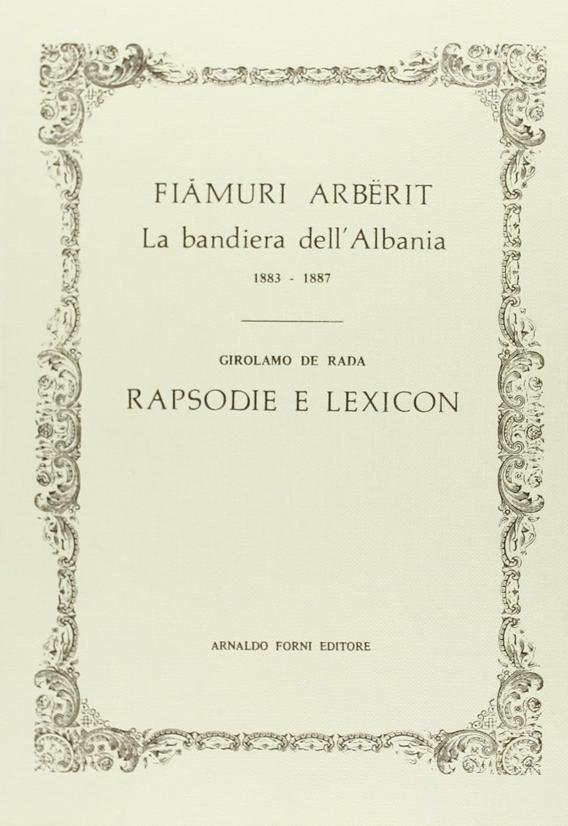
Descrizione storico-bibliografica
*Fiamuri arberit = La bandiera dell'Albania : periodico mensile diretto da Girolamo de Rada. – Anno 1, n. 1 (28 luglio 1883)-anno 3 (1887). - Corigliano Calabro : Tip. Letteraria, [1883-1887]. – 3 volumi. ((Dal 1885 pubblicato a Cosenza. - CFI0705247; TO00201266

*Fiamuri arberit : 1883-1887. – [Rist. anast.]. - Sala Bolognese : A. Forni, 1978. – [254], 248 p. ; 24 cm. ((Segue: Rapsodie e lexicon / di Girolamo De Rada. - Facs. delle edizioni orig. - CSA0004973

*Fiamuri arbërit = La bandiera dell'Albania : 1883-1887 : rapsodie e lexicon / Girolamo De Rada. - [Bologna] : Forni, stampa 1978. - 1 volume (varie sequenze) ; 24 cm. - RMS3006548

Autore: De Rada, Girolamo <1814-1903>
Soggetto: Albanesi - Italia - Periodici
Classe: D945.00491991

Informazioni storico-bibliografiche
A Corigliano Calabro: La Bandieras d'Albania, 1883-1887, di Jeronim De Rada. La rivista che seguì fu pubblicata a Cosenza. https://it.ocnal.com/2020/11/ecco-quanti-giornali-albanesi-sono.html.

